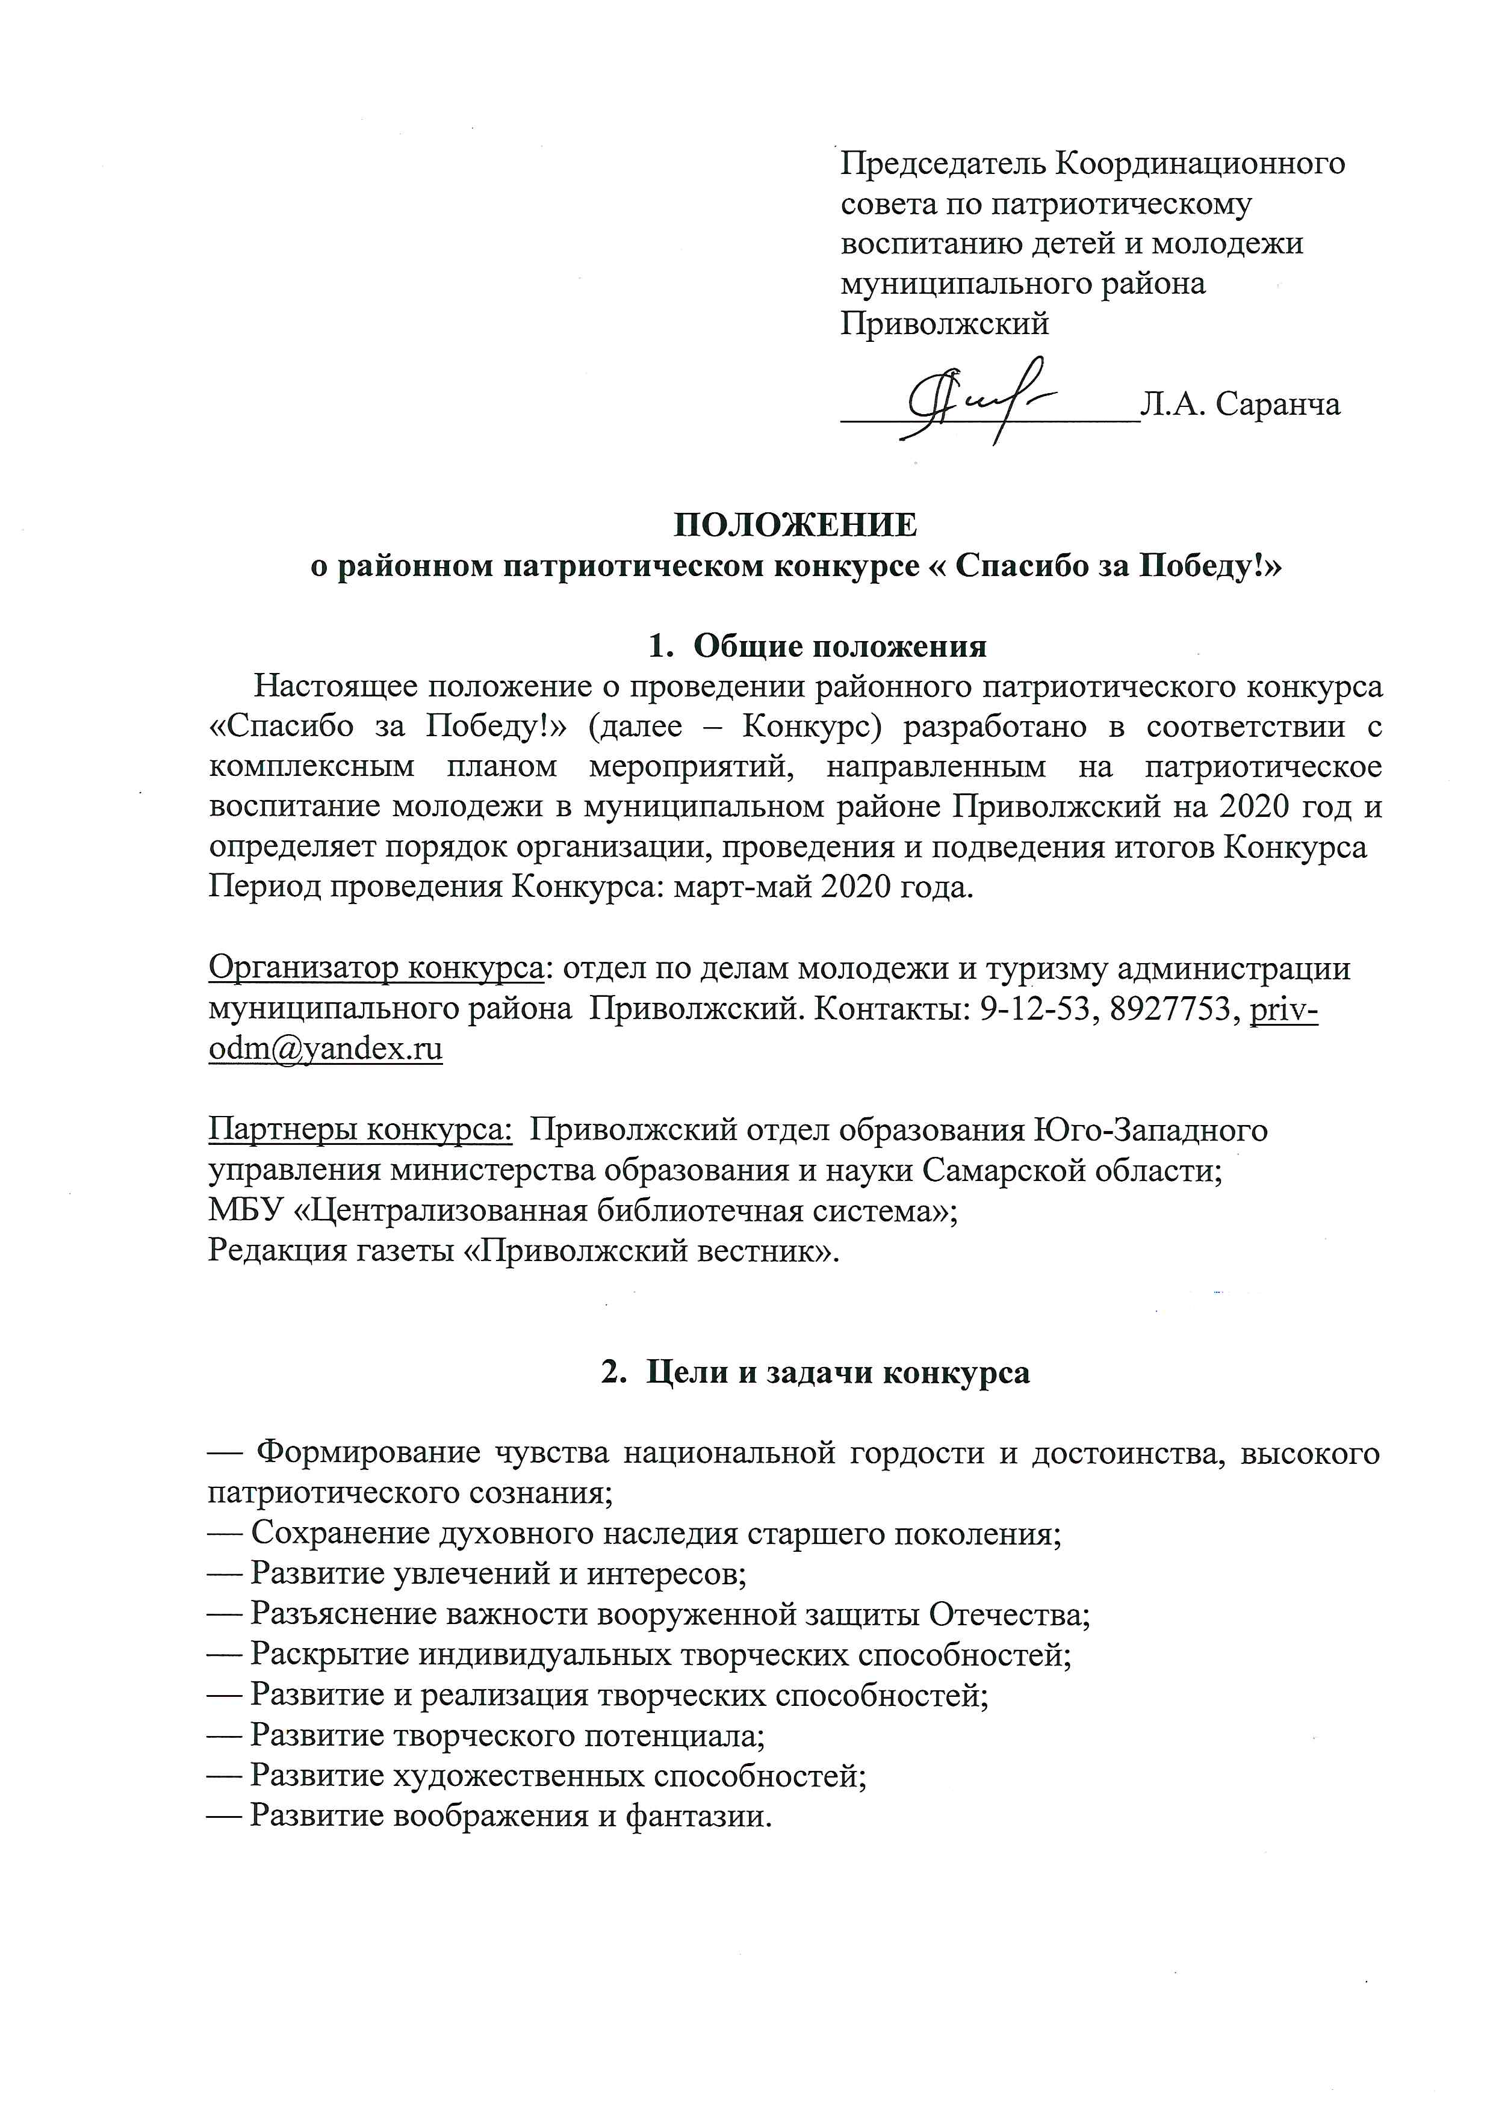

- Порядок проведения конкурса

3.1. Конкурс проводится в очной форме.
3.2. Количество работ от одного участника не более одной в каждой номинации.
3.3. На каждую работу оформляется отдельная заявка по указанной форме.
3.4. Для участия в конкурсе направляющая организация (или участник самостоятельно) в период с 23 марта по 30 апреля (включительно) направляет работу по адресу согласно номинации оригинал и в электронном виде (по номинациям стихотворение, эссе).
3.5. Работы не соответствующие требованиям Положения к их оформлению не рассматриваются.
3.6. Оценка конкурсных работ участников осуществляется конкурсной комиссией в порядке, установленном настоящим Положением в срок до 8 мая (включительно).
3.7. Лучшие работы будут опубликованы в районной газете «Приволжский вестник».
4. Сроки проведения:
с 23 марта по 8 мая
Отборочный этап (районный): с 23 марта по 30 апреля.
Подведение итогов и награждение: 8 мая.

- Номинации и требования, предъявляемые к конкурсным работам.

5.1. Номинация « Рисунок»
Рисунок, посвященный Победе в Великой Отечественной войне, направленный на развитие патриотических чувств населения. Для участников в возрасте до 12 лет включительно. Рисунки могут быть выполнены в различной технике исполнения (тушь, гуашь, акварель, пастель и т.д.) на бумаге формата А3. Работы, представляемые на Конкурс в номинации «Рисунок», должны иметь этикетаж, оформленный в соответствии с приложением № 1 к настоящему Положению. Этикетаж крепится на лицевую сторону в нижний правый угол.

5.2.Номинация «Макет-плакат-газета»

Работа в формате «Макет-плакат-газета», посвященная Победе в Великой Отечественной войне, направленная на развитие патриотических чувств населения. Размер плаката А1 или А2. Для участников в возрасте до 12 лет включительно. Конкурсная работа может быть выполнена в любой технике изобразительного искусства (графика, компьютерная графика, граффити, смешанные техники, коллаж и т.д.) и любыми материалами (тушь, гуашь, акварель, пастель и т.д.)
Работы, представляемые на Конкурс в номинации «Плакат», должны иметь этикетаж, оформленный в соответствии с приложением № 3 к настоящему Положению. Этикетаж крепится на лицевую сторону в нижний правый угол.

5.3 Номинация «Стихотворение»

Авторское стихотворение, посвященное тематике военных лет. Объем работы не менее 8 и не более 32 строк.
Участники: без ограничения возраста.

5.4. Номинация «Эссе «Почему я говорю: «Спасибо!»
Авторское эссе – описание причин и мотивов благодарности автора героям Великой Отечественной войны за Победу. Объем работы 1-2 страницы (14 шрифт Times New Roman, интервал 1.5 без интервалов между абзацами). На титульном листе указать номинацию, название работы, ФИ участника, возраст, образовательную организацию, педагога. Работа подается на конкурс в бумажном и электронном варианте.
Участники: без ограничения возраста.
5.5 Номинация «Лица Победы»
Для участия в данной номинации участники предоставляют фотографии, отражающие кадры военных и послевоенных лет с участием ветеранов Великой Отечественной войны и тружеников тыла. Портреты на конкурс не принимаются.
Фото желательно подписать (кто изображен и где сделан снимок)

Участники: без ограничения возраста.

6. Участники конкурса:
Конкурс оценивается по возрастным категориям:
I группа – до 6 лет (дошкольники);
II группа – 7- 9 лет;
III группа - 10-12 лет;
IV группа – 13 лет -15 лет;
V группа – 16 лет – 17 лет;
VI группа – 18 лет и старше.

7. Критерии оценок
7.1 Соответствие работы теме и номинации Конкурса;
7.2 Степень самостоятельности и творческого личностного подхода;
7.3 Оригинальность раскрытия темы конкурса;
7.4 Правильность и четкость оформления работы и заявки;
7.5 Соблюдение требований, указанных в Положении о конкурсе.
8. Правила участия
8.1 Необходимо отправить работу и заявку на участие в Конкурсе по адресу, согласно номинации.
Номинации: «Эссе «Почему я говорю: «Спасибо!»; ««Макет-плакат-газета»; «Рисунок» в Приволжский отдел образования Юго-Западного управления Самарской области по адресу: с.Приволжье, ул.Мира, д.011 to_prv@samara.edu.ru
Номинация «Лица Победы» в отдел по делам молодежи и туризму администрации м.р.Приволжский по адресу: с.Приволжье, ул.Парковая, 14 priv-odm@yandex.ru
Номинация «Стихотворение» в МБУ «Централизованная библиотечная система» по адресу: с.Приволжье, ул.Мира,д.011 konkurs.bibl@mail.ru
8.2 Оформить работу в соответствии с требованиями оформления конкурсных работ;
8.3 В случае работы без руководителя заполняется форма «Заявка – одиночная работа» Приложение 1;
8.4 В случае работы, выполненной под руководством учителя (руководителя), заполняется форма «Заявка – работа с руководителем» Приложение 2.
8.5 Работы и заявки принимаются с 23 марта 2020 года по 30 апреля 2020г. включительно.
8.6. Направленные работы НЕ должны быть участниками в районных конкурсах «Спасибо за Победу!» в 2017-2019 годах.

9. Подведение итогов и награждение
9.1 По результатам конкурса распределяются следующие призовые места в каждой возрастной категории участников п. 6:
- Лауреат I степени;
- Лауреат II степени;
- Лауреат III степени.
9.2 Обладатели соответствующих званий лауреатов награждаются дипломами и ценными призами.

Приложение №1

ЗАЯВКА
на участие в конкурсе
«Спасибо за Победу!»
одиночная работа

№ | Регистрационные данные |  | Примечание
1 | Номинация |  | Указанные данные автоматически переносятся в наградные документы без правок
2 | Название работы
3 | Фамилия, имя, отчество автора (авторов)  (полностью)
4 | Возраст автора |  | На основании указанных данных автор распределяется в соответствующую возрастную группу
5 | Место учебы (школа, класс, курс)
6 | Телефон (дом., моб.) |  | Контактные данные автора
7 | Email:

Приложение №1

ЗАЯВКА
на участие в конкурсе
«Спасибо за Победу!»
работа с руководителем

№ | Регистрационные данные |  | Примечание
1 | Номинация | Беседа с ветеранами | Указанные данные автоматически переносятся в наградные документы без правок
2 | Название проекта
3 | Фамилия, имя, отчество автора (авторов)  (полностью)
4 | Фамилия, имя, руководителя  (полностью)
5 | Возраст автора |  | На основании указанных данных автор распределяется в соответствующую возрастную группу и заполняются наградные документы для образовательной организации
6 | Место учебы (школа, класс, курс)
7 | Телефон (дом., моб.) |  | Контактные данные автора
8 | Email:

Приложение № 3

Образец этикетажа работы

«название работы»
ФИ, возраст
Педагог:
Образовательная организация (сокращённый вариант)

